UNIVERSIDADE FEDERAL DA PARAÍBA CENTRO DE EDUCAÇÃO
PROGRAMA DE PÓS-GRADUAÇÃO EM EDUCAÇÃO SELEÇÃO DE BOLSISTA DO DOUTORADO

EDITAL Nº 04/2022

RETIFICAÇÃO - Resultado Seleção de Bolsista Doutorado -

Classificação | Nome do candidato | Nota
1º | KATHY SOUZA XAVIER DE ARAÚJO | 8,3
2º | MARIA ANDRÊSA DA SILVA | 8,2
3º | GIOVANNA BARROCA DE MOURA | 8,1
4º | GÉSSICA MAYARA DE O. SOUZA | 7,8
5º | RAQUEL ROCHA VILLAR DE ALCANTARA | 7,6
6º | FRANCISCO ALEX PEREIRA SOARES | 7,5
7º | NELMA REJANE OLINTO DE O. PEREIRA | 7,4
8º | LEILA SANTOS FREITAS BATISTA | 7,3
9º | THIAGO LUIS CAVALCANTI CALABRIA | 7,3
10º | FLÁVIA MAYARA FELIX DANTAS | 7,2
11º | HELOÍSA MARINHO CUNHA | 6,8
12º | ALEXANDRE SOARES DE SOUSA | 6,7
13º | NATHÁLIA POTIGUARA DE M. LIMA | 6,5

João Pessoa, 31 de agosto de 2022

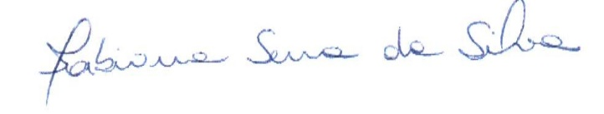
Profa. Dra. Fabiana Sena da Silva
Coordenadora do PPGE

Após o recurso no colegiado, a doutoranda teve o seu pedido favorável para a inscrição fora do prazo no edital.

